兴国县接待办2021年单位预算公开

目 录

第一部分 兴国县接待办单位概况
一、部门主要职责
- 部门基本情况
第二部分 兴国县接待办2021年单位预算情况说明
一、2021年部门预算收支情况说明
二、2021年“三公”经费预算情况说明
第三部分 兴国县接待办2021年单位预算表
一、《收支预算总表》
二、《部门收入总表》
三、《部门支出总表》
四、《财政拨款收支总表》
五、《一般公共预算支出表》
六、《一般公共预算基本支出表》
七、《“三公”经费支出表》
八、《政府性基金预算支出表》
第四部分 名词解释

第一部分 兴国县接待办单位概况
一、部门主要职责
兴国县接待办是主管全县公务接待工作的县委、县政府组成部门（直属机构），主要职责是：
1、接待党和国家领导干部。
2、接待省委、人大、政府、政协现任正副职领导和正副秘书长;省人大、省政协的常委，省(市)纪委、高级法院、检察院现任正副职领导。
3、接待省委、省人大、省政府、省政协派出的检查组、调查组、视察组、考察组。
4、接待赣州市委、人大、政府、政协、现任正副职领导和正副秘书长；市人大、市政协的常委，市纪委正副职领导。
5、接待赣州市委、市人大、市政府、市政协派出的检查组、调查组、视察组、考察组。
6、接待兄弟县（市）党委、人大、政府、政协现任正职领导。
7、接待县委、县政府邀请来兴国县的专家、学者、记者。
8、接待担任过副地级以上职务的离退休老干部。
9、办理县委、县政府主要领导交办的其他事项。
二、部门基本情况
兴国县接待办编制人数16人，其中行政编制3人、参公编制0人、全额事业编制13人、差额事业编制0人、自收自支事业编制0人；实有人数12人，其中：在职人数12人，包括行政人员0人，参公人员0人、全额事业13人、差额事业0人、自收自支事业0人；离休人员0人；退休人员1人。在校学生0人，其中：高等学校0人、中等专业学校0人、初中0人、高中0人。
第二部分 兴国县接待办2021年单位预算情况说明
第三部分 兴国县接待办2021年单位预算情况说明
一、2021年部门预算收支情况说明
（一）收入预算情况
说明部门或单位收入预算总额和结构，较上年预算安排的增（减）变化。
（二）支出预算情况
说明部门或单位支出预算总额并按资金性质、功能分类和经济分类分别说明支出的金额和结构，较上年预算安排的增（减）变化。
（三）财政拨款支出情况
说明部门或单位财政拨款支出预算数，较上年预算安排的增（减）变化。
（四）政府性基金情况
说明部门或单位政府性基金支出总额，以及支出的结构和金额，较上年预算安排的增（减）变化。如无，则注明无政府性基金预算拨款安排的支出。
（五）机关运行经费等重要事项的说明
2021年部门或单位机关运行费预算500万元，主要用于公务接待。
（六）政府采购情况
无。
（七）国有资产占有使用情况
无。
（八）绩效目标设置情况
2021年实行绩效目标管理的项目1个，涉及资金500万元：
项目名称：
- 项目概述
该项目主要用于公务接待，服务接待对象满意度超过90%，项目支出绩效自评98分。
- 立项依据
依据兴国县委县政府相关接待通知及规定。
3、实施主体
兴国县接待办
4、实施周期
一年
- 年度预算安排
500万元
- 年度绩效目标
1、完善接待管理办法，严格控制接待范围，无超标准接待行为发生。
2、做好接待经费日常管理，控制成本，提高接待服务质量和水平。
3、扎实开展接待员业务培训工作，全面提高接待员业务水平，确保各项接待工作高标准完成。
二、2021年“三公”经费预算情况说明
说明部门或单位“三公”经费一般公共预算总额和结构，及各项增（减）变化原因。
2021年兴国县接待办部门 “三公”经费一般公共预算安排500万元。其中：公务接待费500万元。

第三部分 兴国县接待办2021年单位预算表
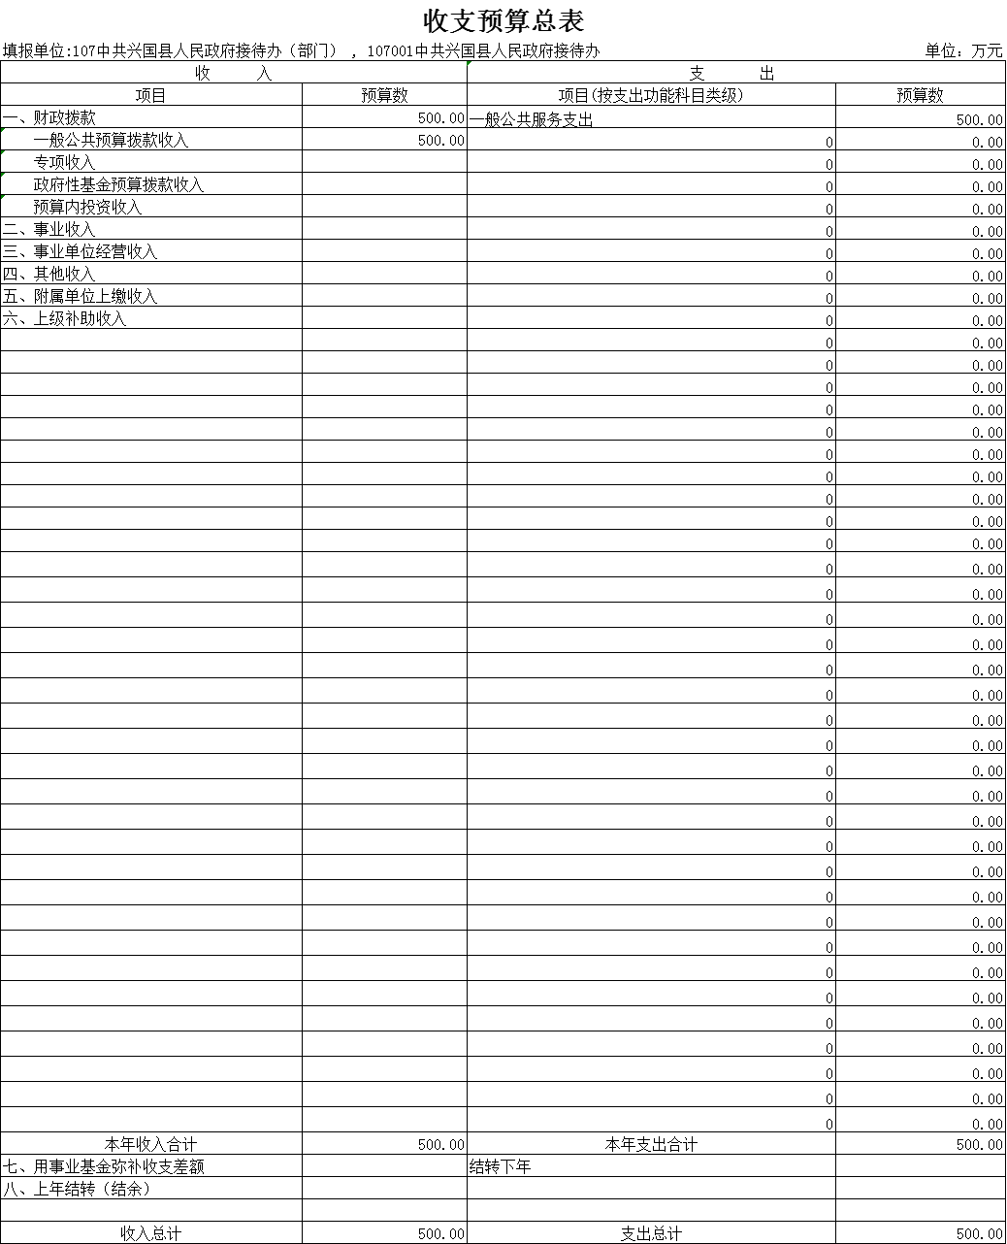
一、《收支预算总表》
二、《部门收入总表》
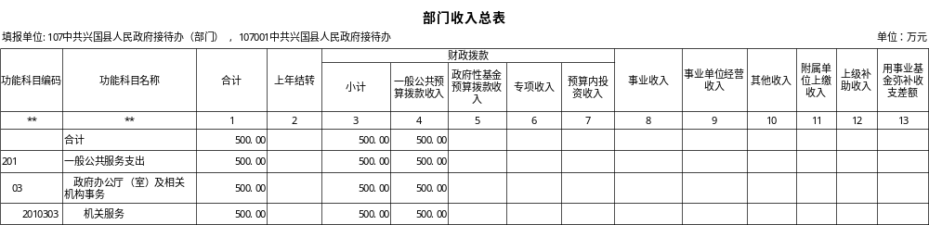
- 《部门支出总表》
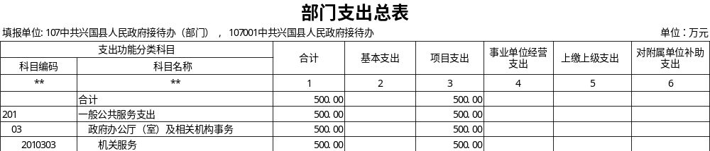
- 《财政拨款收支总表》
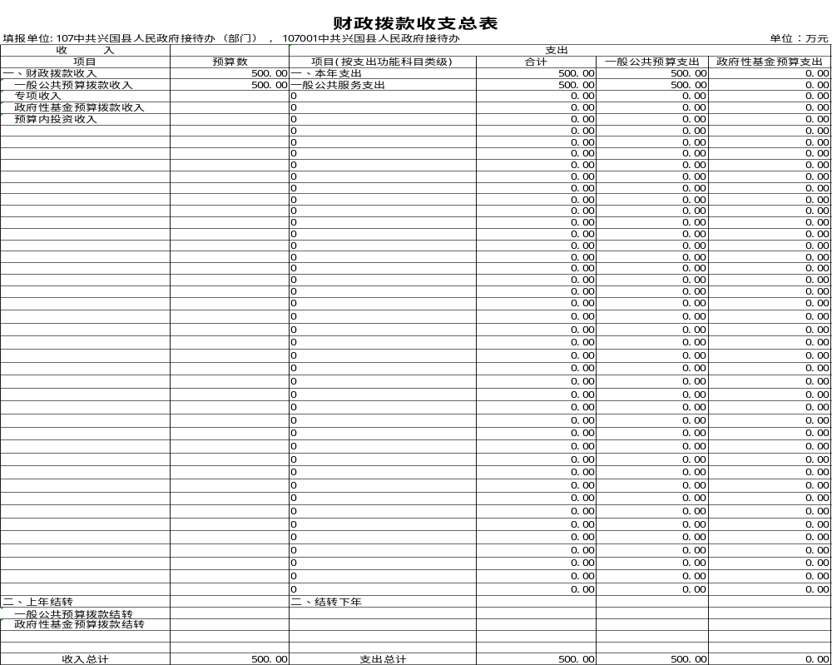五、《一般公共预算支出表》
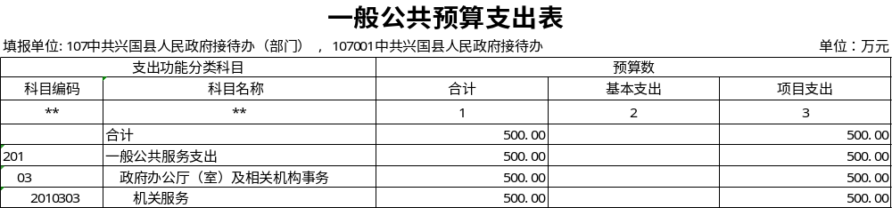
- 《一般公共预算基本支出表》
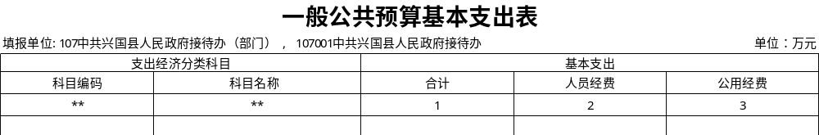
七、《一般公共预算“三公”经费支出表》
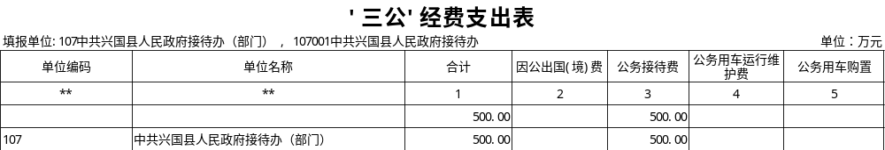
- 《政府性基金预算支出表》
政府性基金预算支出表
填报单位:107中共兴国县人民政府接待办（部门） , 107001中共兴国县人民政府接待办 , 107002中共兴国县人民政府接待办后勤服务中心 |  |  |  | 单位：万元
支出功能分类科目 |  | 预算数
科目编码 | 科目名称 | 合计 | 基本支出 | 项目支出
** | ** | 1 | 2 | 3

- 《部门整体支出绩效目标表》
2021年部门整体支出绩效目标表
部门名称 | 中共兴国县人民政府接待办（部门）
联系人 | 崔荣朋 |  |  | 联系电话 | 18529229669
部门基本信息
部门所属领域 |  |  |  | 直属单位包括
内设职能部门 |  |  |  | 编制控制数
在职人员总数 |  | 12 |  | 其中：行政编制人数
事业编制人数 |  | 12 |  | 编外人数
当年预算情况（万元）
收入预算合计 |  | 642.32 |  | 其中：上级财政拨款
本级财政安排 |  | 642.32 |  | 其他资金
支出预算合计 |  | 642.32 |  | 其中：人员经费 |  | 122
公用经费 |  | 7.2 |  | 项目经费 |  | 500
年度绩效指标
一级指标 |  | 二级指标 | 三级指标 |  |  | 目标值
产出指标 |  | 数量指标 | 完成大型接待工作 |  |  | 全面完成
 |  | 数量指标 | 县委县政府大型会议的后勤保障 |  |  | 全面做好
 |  | 质量指标 | 接待差错率 |  |  | <=5%
 |  | 时效指标
 |  | 成本指标 | 成本控制 |  |  | 不超过接待标准
效益指标 |  | 经济效益指标
 |  | 社会效益指标 | 保障政府公务接待高效 |  |  | 保障有力
 |  | 生态效益指标
 |  | 可持续影响指标
满意度指标 |  | 满意度指标 | 服务接待对象满意度 |  |  | >=90%

十、《项目支出绩效目标表》
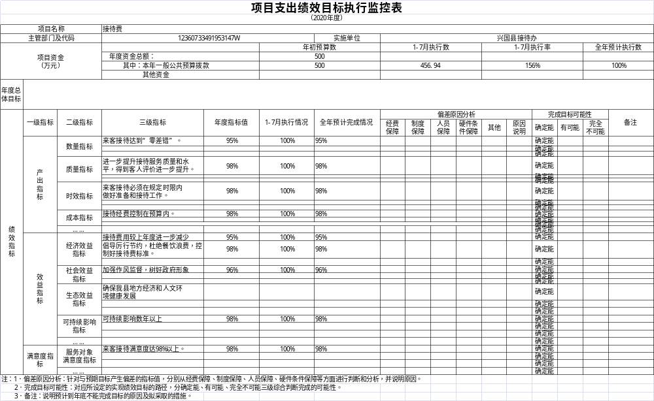

第四部分名词解释
一、收入科目
各部门结合实际进行解释。
（一）财政拨款：500万接待经费。
（二）事业收入：无。
（三）事业单位经营收入：无。
（四）其他收入：无。
（五）附属单位上缴收入：反映事业单位附属的独立核算单
位按规定标准或比例缴纳的各项收入。包括附属的事业单位上缴
的收入和附属的企业上缴的利润等。
（六）上级补助收入：反映事业单位从主管部门和上级单位
取得的非财政补助收入。
（七）使用非财政拨款结余：填列历年滚存的非限定用途的
非统计财政拨款结余弥补2021年收支差额的数额。
（八）上年结转和结余：填列2020年全部结转和结余的资金数，包括当年结转结余资金和历年滚存结转结余资金。
二、支出科目
对部门或单位预算中涉及的支出功能分类科目（明细到项级），结合部门实际，参照《2021年政府收支分类科目》的规范说明行解释。

